mat. gyak. 6.évf. 28.old.
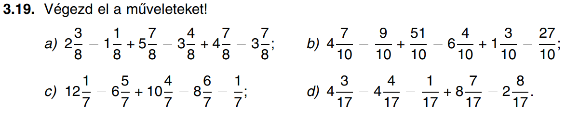
mat. gyak. 6.évf. 30.old.
